Programmierung für
statistische Datenanalyse

TEIL 3

Inhaltsverzeichnis

5 Weitere Datenstrukturen 3
5.1 List 3
5.1.1 Erzeugung von Listen und Indexierung 3
5.1.2 Listen ändern 7
5.1.3 Vergleich: Liste versus Vektor 8
5.1.4 lapply() und sapply() 10
5.2 Factor 11
5.3 Data Frame 16
5.3.1 Data Frame erzeugen 16
5.3.2 Der Indexoperator 19
5.3.3 apply() 20
5.3.4 Filtern, Einfügen und Löschen 20
Literaturverzeichnis 21

Weitere Datenstrukturen
Als Nächstes betrachten wir weitere grundlegende Datenstrukturen in R; im Vordergrund hierbei stehen Listen und Data Frames. Die bisher besprochenen Datenstrukturen (atomare) Vektoren, Matrizen und Arrays sind homogene Datenstrukturen: alle Elemente haben den gleichen zugrundeliegenden Datentyp, der nicht weiter unterteilt werden kann. Er ist entweder logical, integer, double, complex, character oder raw.
Listen und Data Frames sind hingegen heterogen: in ihnen können Objekte unterschiedlicher Datentypen gespeichert werden. Das erste Listenelement kann z. B. ein Vektor der Länge 10 sein, während das zweite Listenelement eine 28×28-Matrix sein kann.

List
Wie wir gesehen haben, können in einem einzelnen (atomaren) Vektor nicht Objekte gespeichert werden, die unterschiedliche Datentypen besitzen; hierzu benutzt man Listen. Eine Liste ist ein linear angeordneter Datencontainer, dessen Elemente auf andere Objekte verweisen; eine Liste kann somit also konzeptionell als ein Vektor von Referenzen aufgefasst werden. Intern ist in R der Datentyp Liste als Vektor implementiert und es gibt strenggenommen in R die Unterscheidung zwischen atomaren und nicht-atomaren Vektoren. Da Listen auch Listen als Elemente enthalten können, die ihrerseits wiederum Listen als Elemente enthalten können, … werden Listen auch manchmal rekursive Vektoren genannt. Wir werden aber bei unserer Konvention bleiben und im Folgenden immer atomare Vektoren meinen, wenn wir von Vektoren reden.

Erzeugung von Listen und Indexierung
Als erstes einfaches Beispiel soll eine Liste in R erzeugt werden, die Prüfungsdaten eines Studenten enthält:
> x <- list(nachname="Meier", matNr = 123456, noten=c(1.3,2.7))
> x
$nachname
[1] "Meier"

$matNr
[1] 123456

$noten
[1] 1.3 2.7
Es empfiehlt sich, str() zu benutzen, um eine kompakte und übersichtliche Ausgabe der Liste zu erhalten:
> str(x)
List of 3
$ nachname: chr "Meier"
$ matNr : num 123456
$ noten : num [1:3] 1.3 2.7

x ist also eine Liste mit drei Elementen; jedes Element hat dabei einen Namen. Das dritte Listenelement zeigt auf einen numerischen Vektor der Länge 2. Weiterhin erhalten wir:
> length(x)
[1] 3
> typeof(x)
[1] "list"
> class(x)
[1] "list"
> is.list(x)
[1] TRUE
> attributes(x)
$names
[1] "nachname" "matNr" "noten"
In vielen Programmiersprachen kann mithilfe der Punktnotation auf ein Listenelement zugegriffen werden. Dies ist in R nicht möglich! In R wird stattdessen das Dollarzeichen benutzt, um über den Namen auf ein Listenelement zuzugreifen:
> x.noten
Error: object 'x.noten' not found
> x$noten
[1] 1.3 2.7 1.0
> x$matNr
[1] 123456
Auch mithilfe des Indexoperators können Listenelemente angesprochen werden, allerdings unterscheidet sich der „einfache“ Indexoperator grundlegend vom „doppelten“ Indexoperator:
- x[3] und x[[3]]
- x["noten"] und x[["noten"]]

> str(x["noten"])
List of 1
$ noten: num [1:2] 1.3 2.7
> str(x[3])
List of 1
$ noten: num [1:2] 1.3 2.7
> str(x[["noten"]])
num [1:2] 1.3 2.7
> str(x[[3]])
num [1:2] 1.3 2.7
> str(x$noten)
num [1:2] 1.3 2.7
Identische Ergebnisse erhält man jeweils durch:
- x$noten, x[["noten"]] und x[[3]].
- x["noten"] und x[3]
Überraschenderweise geben x["noten"] und x[3] eine Liste zurück. Der einfache Indexoperator angewandt auf eine Liste gibt immer eine Teilliste zurück! Will man also das Element einer Liste erhalten, so muss der doppelte Indexoperator benutzt werden. Aus Konsistenzgründen empfehlen daher manche Autoren sogar, auch bei Vektoren den doppelten Indexoperator zu benutzen, da es bei Vektoren keinen Unterschied zwischen beiden Schreibweisen gibt:
> v <- 1:4
> v[[1]]
[1] 1
> identical(v[1], v[[1]])
[1] TRUE
> xv <- as.list(1,2,3,4)
> str(xv)
List of 1
$ : num 1
> str(xv[1])
List of 1
$ : num 1
> str(xv[[1]])
num 1
> identical(xv[1], xv[[1]])
[1] FALSE

Indizierung kann wie bei Vektoren angewandt werden:
> x[1:2]
$nachname
[1] "Meier"

$matNr
[1] 123456

Hingegen:
> x[[1:2]]
Error in x[[1:2]] : subscript out of bounds

Unser erstes Listenbeispiel hätte auch ohne Namen erzeugt werden können:
> x1 <- list("Meier", 123456, c(1.3,2.7, 1.0))
> x1
[[1]]
[1] "Meier"

[[2]]
[1] 123456

[[3]]
[1] 1.3 2.7 1.0

> str(x1)
List of 3
$ : chr "Meier"
$ : num 123456
$ : num [1:3] 1.3 2.7 1
Aber es ist in der Regel besser und übersichtlicher, Namen zu verwenden.

Beachten Sie auch den Unterschied zwischen den nächsten drei einzelnen Anweisungen:
> str(list(1:4))
List of 1
$ : int [1:4] 1 2 3 4
> str(list(1,2,3,4))
List of 4
$ : num 1
$ : num 2
$ : num 3
$ : num 4
> str(as.list(1:4))
List of 4
$ : int 1
$ : int 2
$ : int 3
$ : int 4

Listen können auch Listen als Element haben (und zwar grundsätzlich in „beliebiger“ Verschachtelungstiefe). Dies demonstrieren die nächsten drei Beispiele:
> yx <- list(pvl=c(T,T,F), x)
> str(yx)
List of 2
$ pvl: logi [1:3] TRUE TRUE FALSE
$ :List of 3
..$ nachname: chr "Meier"
..$ matNr : num 123456
..$ noten : num [1:2] 1.3 2.7

> yx2 <-list(yx,yx[2])
> str(yx2)
List of 2
$ :List of 2
..$ pvl: logi [1:3] TRUE TRUE FALSE
..$ :List of 3
.. ..$ nachname: chr "Meier"
.. ..$ matNr : num 123456
.. ..$ noten : num [1:2] 1.3 2.7
$ :List of 1
..$ :List of 3
.. ..$ nachname: chr "Meier"
.. ..$ matNr : num 123456
.. ..$ noten : num [1:2] 1.3 2.7

> yx3 <-list(list(list(T)))
> str(yx3)
List of 1
$ :List of 1
..$ :List of 1
.. ..$ : logi TRUE

Um aus einer verschachtelten Liste wieder einen „flachen“ Vektor zu erhalten, der alle atomaren Komponenten der Liste enthält, kann die Funktion unlist() benutzt werden:
> unlist(yx2)
pvl1 pvl2 pvl3 nachname matNr noten1 noten2
"TRUE" "TRUE" "FALSE" "Meier" "123456" "1.3" "2.7"
nachname matNr noten1 noten2
"Meier" "123456" "1.3" "2.7"

Listen ändern
Wir haben bereits gesehen, wie auf einzelne Listenelemente zugegriffen werden kann. Listen können in natürlicherweise durch Zuweisungen geändert werden. Elemente können gelöscht werden, indem sie den Wert NULL erhalten,
Wir betrachten wieder unser einführendes Beispiel:
> str(x)
List of 3
$ nachname: chr "Meier"
$ matNr : num 123456
$ noten : num [1:2] 1.3 2.7

Ein Vorname soll eingefügt, die Matrikelnummer geändert und die Noten gelöscht werden:
> x$vorname <- "Udo"
> x[[2]] <- 222333 # besser ?: x[["matNr"]] <- 222333
> x$noten <- NULL
> str(x)
List of 3
$ nachname: chr "Meier"
$ matNr : num 222333
$ vorname : chr "Udo"

Durch Kombination von Listen und Vektoren können Listen auch mit der bereits bekannten Funktion c() erstellt werden:
> z <- list(11,12,13)
> z1 <- c(z, c(14,15))
> str(z1)
List of 5
$ : num 11
$ : num 12
$ : num 13
$ : num 14
$ : num 15
> z2 <- c(c(14,15), z)
> str(z2)
List of 5
$ : num 14
$ : num 15
$ : num 11
$ : num 12
$ : num 13

Vergleichen Sie dies mit den folgenden beiden Anweisungen:
> z3 <- list(z, c(11,12,13))
> str(z3)
List of 2
$ :List of 3
..$ : num 11
..$ : num 12
..$ : num 13
$ : num [1:3] 11 12 13

> z <- list(11,12,13)
> str(z)
List of 3
$ : num 11
$ : num 12
$ : num 13
> z[4:5] <- c(14,15)
> str(z)
List of 5
$ : num 11
$ : num 12
$ : num 13
$ : num 14
$ : num 15
Frage
Sind jetzt z und z1 identisch?

Vergleich: Liste versus Vektor
Wir wollen noch einmal kurz Listen und Vektoren gegenüberstellen und dabei insbesondere den Effekt von Copy-on-modify betrachten. Die im Folgenden benutzten Diagramme und die zugehörigen Beispiele sind aus [Wickham 2019a], Kapitel 2 entnommen.
> x <- c(1,2,3)
> y <- x
Wie wir bereits in Kapitel 3 erläutert haben, sind nun beide Namen (x und y) an dasselbe Objekt gebunden:
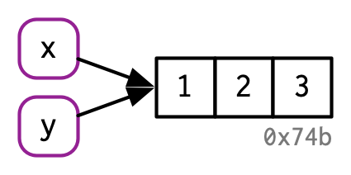
Quelle: [Wickham 2019a]

Wird y geändert,
> y[3] <- 4
dann „zeigen“ x und y auf verschiedene Objekte:
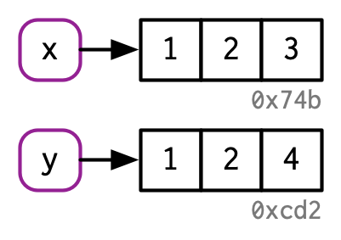
Quelle: [Wickham 2019a]

Wie sieht die vergleichbare Situation bei Listen aus?
> l1 <- list(1,2,3)
> l2 <- l1

Da eine Liste ein linear angeordneter Datencontainer ist, dessen Elemente auf andere Objekte verweisen und der als ein Vektor von Referenzen aufgefasst werden kann, ergibt sich im Vergleich zum Vektor eine andere interne Implementierung. Dies wird im folgenden Diagramm deutlich:
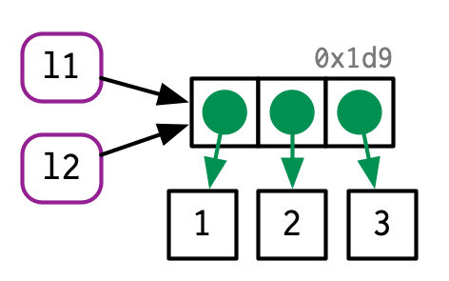
Quelle: [Wickham 2019a]

Ändern wir l2,
l2[[3]] <- 4
dann ergibt sich folgendes Bild:
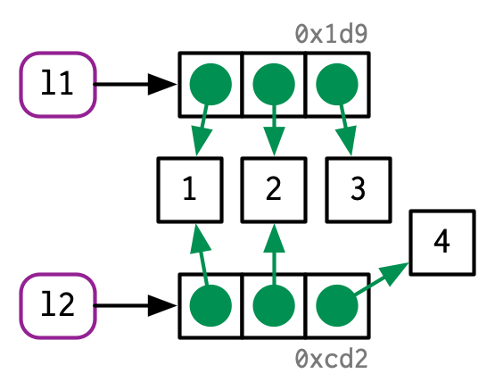
Quelle: [Wickham 2019a]

lapply() und sapply()
Die Funktion lapply() (für list apply) bezieht sich auf Listen und entspricht der Funktion apply(). Sie wird auf Listen angewandt (oder auf Vektoren die in Listen umgewandelt werden), während apply() auf Matrizen angewandt wird. Zur Illustration wollen wir folgendes Beispiel betrachten:
> l <- list(9:0, 1:100, 4)
> str(l)
List of 3
$ : int [1:10] 9 8 7 6 5 4 3 2 1 0
$ : int [1:100] 1 2 3 4 5 6 7 8 9 10 ...
$ : num 4

Mithilfe von lapply() können wir die mean()-Funktion auf alle Listenelemente anwenden:
> lapply(l, mean)
[[1]]
[1] 4.5

[[2]]
[1] 50.5

[[3]]
[1] 4
Das Ergebnis ist wiederum eine Liste.
Die benutzerfreundlichere Version sapply() (für simplified list apply) kann ebenfalls auf Listen angewandt werden; sie gibt in der Regel eine homogene Datenstruktur wie Vektor oder Matrix zurück. In unserem Beispiel ist dies ein Vektor:
> sapply(l,mean)
[1] 4.5 50.5 4.0

sapply() kann aber auch eine Matrix zurückgeben:
> sapply(l,range)
[,1] [,2] [,3]
[1,] 0 1 4
[2,] 9 100 4

Vergleichen Sie hierzu:
> lapply(l,range)
[[1]]
[1] 0 9

[[2]]
[1] 1 100

[[3]]
[1] 4 4
Wichtig
- list()
- [], [[ ]], $
- is.list() as.list()
- unlist()
- lapply(), sapply()

Factor
Mithilfe von Faktoren ist es in R möglich, nominalskalierte oder ordinalskalierte Daten zu bearbeiten.

Frage
- Was sind nominalskalierte Daten?
- Was sind ordinalskalierte Daten?
- Was sind kardinalskalierte Daten?

Als Beispiel wollen wir einen Datensatz data betrachten, der aus 30 nominalskalierten Werten besteht, die den belegten Studiengang Maschinenbau (MB), Elektrotechnik (ET), Wirtschaftsingenieur (WIng) und Wirtschaftsinformatik (WInfo) von 30 Studierenden angibt:
> studiengang <- c("MB", "ET", "WIng", "WInfo")
> data <- sample(studiengang, 30, replace = TRUE)
> data
[1] "MB" "ET" "WIng" "WIng" "MB" "WInfo" "WInfo" "WInfo" "MB" "WInfo" "WInfo"
[12] "WInfo" "WInfo" "MB" "MB" "ET" "ET" "ET" "ET" "WInfo" "WInfo" "MB"
[23] "ET" "WIng" "ET" "WIng" "MB" "MB" "ET" "MB"
> str(data)
chr [1:30] "MB" "ET" "WIng" "WIng" "MB" "WInfo" "WInfo" "WInfo" "MB" "WInfo" "WInfo" ...

Der Datensatz data besitzt vier unterschiedliche Kategorien: "MB", "ET", "WIng", "WInfo", die wir im Folgenden, wie in R üblich, als Level bezeichnen wollen. Somit können wir den Datensatz auch als einen integer-Vektor der Länge 30 interpretieren, der nur die Werte 1, 2, 3 und 4 enthält. Genau dies erreichen wir mit einer Umwandlung in einen Faktor:
> f1 <- factor(data)
> f1
[1] MB ET WIng WIng MB WInfo WInfo WInfo MB WInfo WInfo WInfo WInfo MB
[15] MB ET ET ET ET WInfo WInfo MB ET WIng ET WIng MB MB
[29] ET MB
Levels: ET MB WInfo WIng
> str(f1)
Factor w/ 4 levels "ET","MB","WInfo",..: 2 1 4 4 2 3 3 3 2 3 ...
> levels(f1)
[1] "ET" "MB" "WInfo" "WIng"
> attributes(f1)
$levels
[1] "ET" "MB" "WInfo" "WIng"

$class
[1] "factor"

Mit der Funktion levels() können wir die entsprechenden Level erhalten, die bei der Umwandlung automatisch erzeugt wurden. Wenn wir wollen, dass "MB" für 1, "ET" für 2, "WIng" für 3 und "WInfo" für 4 steht, dann müssen wir die Level explizit in der entsprechenden Reihenfolge angeben:
> f2 <- factor(data, c("MB", "ET", "WIng", "WInfo"))
> str(f2)
Factor w/ 4 levels "MB","ET","WIng",..: 1 2 3 3 1 4 4 4 1 4 ...

Wenn wir uns stattdessen auf nur drei Level beschränken, dann erhalten wir entsprechende NA-Werte:
> f3 <- factor(data, c("MB", "ET", "WIng"))
> str(f3)
Factor w/ 3 levels "MB","ET","WIng": 1 2 3 3 1 NA NA NA 1 NA ...

Um aus einem Faktor wieder einen Vektor zu erzeugen, gibt es verschiedene Möglichkeiten, die allerdings zu unterschiedlichen Ergebnissen führen:
> str(as.vector(f1))
chr [1:30] "MB" "ET" "WIng" "WIng" "MB" "WInfo" "WInfo" "WInfo" "MB" "WInfo" "WInfo" ...
> str(as.numeric(f1))
num [1:30] 2 1 4 4 2 3 3 3 2 3 ...
> str(levels(f)[f])
chr [1:30] "MB" "ET" "WIng" "WIng" "MB" "WInfo" "WInfo" "WInfo" "MB" "WInfo" "WInfo" ...

Mithilfe der Funktion table() kann ein Faktor auch in Tabellenform angezeigt werden:
> table(f1)
f1
ET MB WInfo WIng
7 10 6 7
Ein ähnliches Ergebnis erhält man auch mit der generischen Funktion summary():
> summary(f1)
ET MB WInfo WIng
7 10 6 7
Mit der Funktion barplot(), mit der leicht Balkendiagramme erzeugt werden können, können die Daten aus f1 visualisiert werden. barplot(table(f1)) liefert folgendes Balkendiagramm:
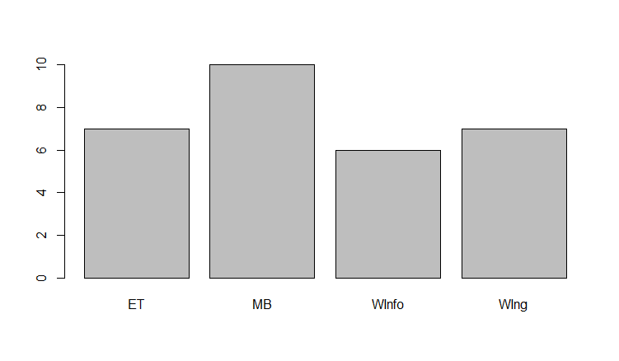
Abbildung 1: barplot(table(f1))
Die Daten in f1 sind nominalskaliert, jedoch nicht ordinalskaliert. Daher ist die folgende Fehlermeldung nicht überraschend:
> min(f1)
Error in Summary.factor(c(2L, 4L, 2L, 4L, 1L, 4L, 4L, 2L, 1L, 4L, 3L, :
‘min’ not meaningful for factors
Allerdings ist R hier nicht konsequent, da f1 sortiert werden kann:

> sort(f1)
[1] ET ET ET ET ET ET ET MB MB MB MB MB MB MB
[15] MB MB MB WInfo WInfo WInfo WInfo WInfo WInfo WIng WIng WIng WIng WIng
[29] WIng WIng
Levels: ET MB WInfo WIng

Ein Faktor kann aber auch mit ordinalskalierten Daten umgehen. Angenommen wir haben in unseren Studiengängen eine feste Reihenfolge vorgegeben, wie
"ET" < "WIng" < "MB" < "WInfo".
Mit der option ordered = TRUE können wir dies mit einbringen:
f4 <- factor(data, levels= c( "ET", "WIng","MB", "WInfo"), ordered = TRUE)
und erhalten dann:
> min(f4)
[1] ET
Levels: ET < WIng < MB < WInfo
> range(f4)
[1] ET WInfo
Levels: ET < WIng < MB < WInfo
> sort(f4)
[1] ET ET ET ET ET ET ET WIng WIng WIng WIng WIng WIng WIng
[15] MB MB MB MB MB MB MB MB MB MB WInfo WInfo WInfo WInfo
[29] WInfo WInfo
Levels: ET < WIng < MB < WInfo

Das entsprechende Balkendiagramm berücksichtigt dann auch die vorgegebene Reihenfolge:
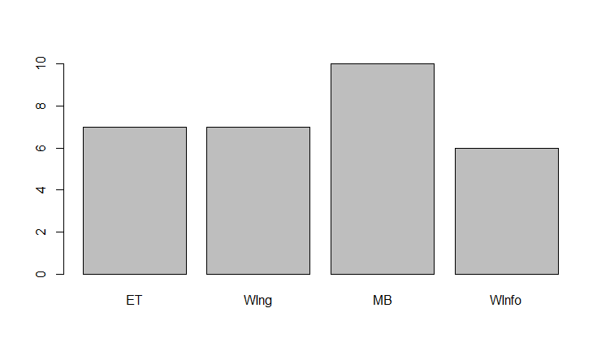
Abbildung 2: barplot(table(f4))

Um kardinalskalierte Daten in Bereiche aufzuteilen, kann die Funktion cut() benutzt werden, die aus einem numerischen Vektor einen Faktor erzeugt. Wir wollen dies kurz an einem Beispiel illustrieren. Der Vektor punkte soll hierbei die Anzahl der erreichten Punkte in einer Klausur mit 200 Teilnehmern simulieren:
> punkte <- rnorm(200, mean = 100, sd = 10)
> summary(punkte)
Min. 1st Qu. Median Mean 3rd Qu. Max.
66.67 93.50 100.99 100.08 106.92 128.14
Im einfachsten Fall können wir den Wertebereich in 8 gleich große Bereiche unterteilen:
> c1 <- cut(punkte, breaks = 8)
> str(c1)
Factor w/ 8 levels "(66.6,74.4]",..: 4 5 5 5 6 4 5 2 3 6 ...
> table(c1)
c1
(66.6,74.4] (74.4,82] (82,89.7] (89.7,97.4] (97.4,105] (105,113] (113,120]
4 7 21 44 62 39 18
(120,128]
5
> barplot(table(c1))
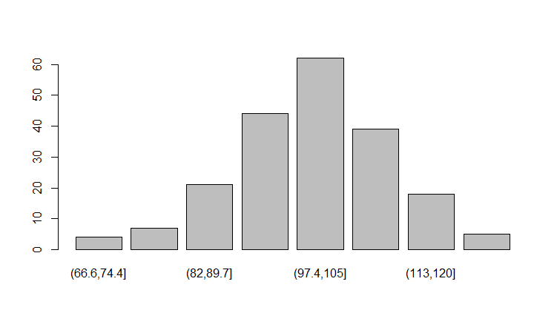
Abbildung 3 barplot(table(c1))

Für die einzelnen Level wurde die mathematische Notation für halboffene Intervalle (a,b] benutzt. Es ist aber auch möglich, die einzelnen Bereiche explizit anzugeben:
> barplot(table(c2))
> c2 <- cut(punkte, breaks = seq(65, 135, by = 10))
> str(c2)
Factor w/ 7 levels "(65,75]","(75,85]",..: 4 4 4 4 5 3 4 2 3 5 ...
> table(c2)
c2
(65,75] (75,85] (85,95] (95,105] (105,115] (115,125] (125,135]
4 10 47 77 49 11 2
> barplot(table(c2))
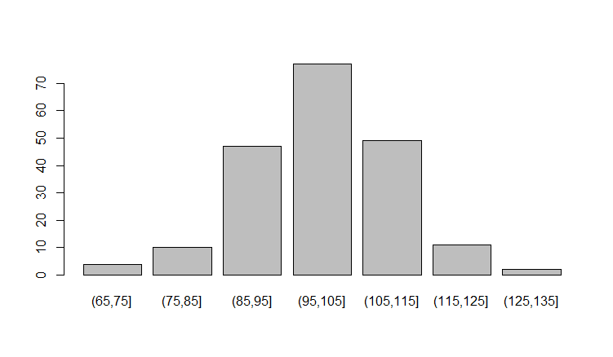
Abbildung 4 barplot(table(c2))

Wichtig
- factor(), levels(), ordered = TRUE
- barplot(), table()
- cut()

Data Frame
Viele Datensätze liegen in Form von Tabellen vor, da Tabellen oft als grundlegende Datenstruktur eingesetzt werden. Dies ist zum Beispiel der Fall bei relationalen Datenbanken: aus konzeptioneller oder externer Sicht betrachtet, bestehen Datensätze in relationalen Datenbanken aus Tabellen. Auch in der Statistik werden Tabellen betrachtet: üblich ist es, dass dann die Spalten Variablen und die Zeilen Beobachtungen (Observationen) entsprechen.
Wie wir sehen werden, besitzt R mit Data Frame eine mächtige Datenstruktur, die aus konzeptioneller Sicht einer Tabelle entspricht. Da eine Tabelle (und somit ein Data Frame) aus Zeilen und Spalten besteht, also zweidimensional ist, ist sie ähnlich zu einer Matrix. Aber es gibt einen bedeutenden Unterschied zwischen einer Matrix und einer Tabelle: in einer Tabelle können den einzelnen Spalten unterschiedliche Datentypen zugrunde liegen; eine Matrix hingegen ist homogen. Intern ist ein Data Frame im einfachsten Fall eine Liste mit der einschränkenden Bedingung, dass jedes Listenelement ein Vektor gleicher Länge ist. Insgesamt finden wir in R also folgende grundlegende Datenstrukturen vor:
Dimension | homogen | heterogon
1 | vector, factor | list
2 | matrix | data frame
n | array
Tabelle 5: Vergleich von Datenstrukturen in R
Wir unterscheiden hier zwischen Dimension und Länge! Zum Beispiel betrachten wir einen (atomaren) Vektor als eine eindimensionale Datenstruktur, der allerdings eine beliebig große Länge haben kann.

Data Frame erzeugen
Als nächstes Beispiel wollen wir folgenden Datensatz betrachten:
n | Messung 1 | Messung 2 | Messung 3 | Messung 4
40000000 | 3,656 | 3,781 | 3,719 | 3,766
50000000 | 4,672 | 4,735 | 4,719 | 4,688
60000000 | 5,719 | 5,672 | 5,672 | 5,625
70000000 | 6,720 | 6,782 | 6,688 | 6,610
80000000 | 7,641 | 7,673 | 7,704 | 7,750
90000000 | 8,750 | 8,798 | 9,048 | 8,735
Tabelle 5: Beispieldatensatz Zeitmessung
Dieser Datensatz enthält für sechs unterschiedliche n-Werte jeweils vier Zeitmessungen. Gemessen wurde dabei, wie lange eine bestimmte Implementierung des Quicksort-Algorithmus auf einem gegebenen Rechner braucht, um n ganze Zahlen zu sortieren. Die zu sortierenden Daten wurden vor jeder einzelnen Zeitmessung „zufällig“ erzeugt.

Die entsprechenden Werte wurden in einer CSV-Datei „zeiten1.csv“ hinterlegt:
n ; Messung 1; Messung 2 ; Messung 3; Messung 4
40000000; 3,656; 3,781; 3,719; 3,766
50000000; 4,672; 4,735; 4,719; 4,688
60000000; 5,719; 5,672; 5,672; 5,625
70000000; 6,720; 6,782; 6,688; 6,610
80000000; 7,641; 7,673; 7,704; 7,750
90000000; 8,750; 8,798; 9,048; 8,735

Wir können den Datensatz dieser Datei leicht in R einlesen, vorausgesetzt die Datei „zeiten1.csv“ befindet sich im Arbeitsverzeichnis:
> df1 <- read.csv2("zeiten1.csv")
> df1
n Messung.1 Messung.2 Messung.3 Messung.4
1 40000000 3.656 3.781 3.719 3.766
2 50000000 4.672 4.735 4.719 4.688
3 60000000 5.719 5.672 5.672 5.625
4 70000000 6.720 6.782 6.688 6.610
5 80000000 7.641 7.673 7.704 7.750
6 90000000 8.750 8.798 9.048 8.735
Zum Einlesen wurde die Funktion read.csv2() benutzt, eine Variante der Funktion read.table(). Die Funktion read.table() ist die Standardfunktion in R zum Einlesen von Tabellendaten. Abgesehen von bereits für CSV-Dateien geeignet gesetzten Defaultwerten, sind die beiden Varianten read.csv() und read.csv2() identisch zu read.table(). Die Funktion read.csv2() eignet sich besonders für Dateien, in denen das Komma als Dezimaltrennzeichen und das Semikolon als Datentrennzeichen benutzt wird; genau dies ist bei unserer Datendatei „zeiten1.csv“ der Fall.
df1 ist nun ein Data Frame bestehend aus 5 Variablen (der Anzahl „n“ plus vier Messvariablen) und 6 Observationen:
> str(df1)
'data.frame': 6 obs. of 5 variables:
$ n : int 40000000 50000000 60000000 70000000 80000000 90000000
$ Messung.1: num 3.66 4.67 5.72 6.72 7.64 ...
$ Messung.2: num 3.78 4.74 5.67 6.78 7.67 ...
$ Messung.3: num 3.72 4.72 5.67 6.69 7.7 ...
$ Messung.4: num 3.77 4.69 5.62 6.61 7.75 ...

Die Namen der Spaltenvariablen sind mit leichter Veränderung aus den Daten der Datei übernommen worden:
> names(df1)
[1] "n" "Messung.1" "Messung.2" "Messung.3" "Messung.4"

Ein Data Frame kann natürlich auch explizit erzeugt werden. Hierzu benutzen wir die Funktion data.frames():
> n <- (4:9)*1e7L
> mess1 <- c(3.656, 4.672, 5.719, 6.720, 7.641, 8.750)
> mess2 <- c(3.781, 4.735, 5.672, 6.782, 7.673, 8.798)
> mess3 <- c(3.719, 4.719, 5.672, 6.688, 7.704, 9.048)
> mess4 <- c(3.766, 4.688, 5.625, 6.610, 7.750, 8.735)
> df2 <- data.frame(n, mess1, mess2, mess3, mess4)

Interessant ist, dass die Namen der Argumente aus dem Funktionsaufruf
data.frame(n, mess1, mess2, mess3, mess4) direkt übernommen werden, wenn kein Name explizit angegeben wird.
Wie wir sehen, sind die beiden Data Frames df1 und df2 nahezu identisch:
> str(df2)
'data.frame': 6 obs. of 5 variables:
$ n : int 40000000 50000000 60000000 70000000 80000000 90000000
$ mess1: num 3.66 4.67 5.72 6.72 7.64 ...
$ mess2: num 3.78 4.74 5.67 6.78 7.67 ...
$ mess3: num 3.72 4.72 5.67 6.69 7.7 ...
$ mess4: num 3.77 4.69 5.62 6.61 7.75 ...

Sie unterscheiden sich lediglich in den Namen:
> names(df2)
[1] "n" "mess1" "mess2" "mess3" "mess4"

Allerdings muss bei der Funktion data.frames() eine Besonderheit beachtet werden: in der Standardeinstellung werden character-Vektoren stets in Faktoren umgewandelt! Wir wollen hierzu folgendes Beispiel betrachten:
> bezeichnung <- paste("M", 1:6, sep="")
> str(bezeichnung)
chr [1:6] "M1" "M2" "M3" "M4" "M5" "M6"
> df_a <- data.frame(n, bezeichnung, mess1)
> str(df_a)
'data.frame': 6 obs. of 3 variables:
$ n : int 40000000 50000000 60000000 70000000 80000000 90000000
$ bezeichnung: Factor w/ 6 levels "M1","M2","M3",..: 1 2 3 4 5 6
$ mess1 : num 3.66 4.67 5.72 6.72 7.64 ...

In diesem Beispiel wird ein Data Frame erzeugt, bestehend aus den Variablen n, bezeichnung und mess1. Allerdings wurde der character-Vektor bezeichnung in einen Faktor umgewandelt! Dies kann durch das benannte Argument stringsAsFactors verhindert werden:
> df_b <- data.frame(n, bezeichnung, mess1, stringsAsFactors = FALSE)
> str(df_b)
'data.frame': 6 obs. of 3 variables:
$ n : int 40000000 50000000 60000000 70000000 80000000 90000000
$ bezeichnung: chr "M1" "M2" "M3" "M4" ...
$ mess1 : num 3.66 4.67 5.72 6.72 7.64 ...

Der Indexoperator
Da ein Data Frame eine Liste der Spaltenvariablen ist, können die einzelnen Daten wie bei einer Liste angesprochen werden. Am übersichtlichsten kann über die Namen zugegriffen werden:
> str(df1$n)
int [1:6] 40000000 50000000 60000000 70000000 80000000 90000000
> str(df1$Messung.1)
num [1:6] 3.66 4.67 5.72 6.72 7.64 ...
> df1$n[2]
[1] 50000000
Möglich ist es aber auch, den Indexoperator zu benutzen. Wie bei Listen gibt es auch hier einen gravierenden Unterschied zwischen dem einfachen und dem doppelten Indexoperator. Der einfache Indexoperator angewandt auf ein Data Frame gibt ein Data Frame zurück! Will man einzelne Elemente als Vektor erhalten, so muss ähnlich wie bei Listen der doppelte Indexoperator benutzt werden:
str(df1[1])
'data.frame': 6 obs. of 1 variable:
$ n: int 40000000 50000000 60000000 70000000 80000000 90000000
> str(df1[[1]])
int [1:6] 40000000 50000000 60000000 70000000 80000000 90000000
> str(df1["n"])
'data.frame': 6 obs. of 1 variable:
$ n: int 40000000 50000000 60000000 70000000 80000000 90000000
> str(df1[["n"]])
int [1:6] 40000000 50000000 60000000 70000000 80000000 90000000

Auf einzelne Tabellenwerte kann wie gewohnt zugegriffen werden:
> str(df1[2,1])
int 50000000
> str(df1[1,2])
num 3.66
Auf den ersten Blick überraschend ist, dass Zugriffe auf Zeilen und Spalten unterschiedliche Datentypen zurückgeben. Zeilen werden als einzelne Observationen aufgefasst, während Spalten sich auf den Datenvektor einer Variablen beziehen:
> str(df1[1,]) // 1. Zeile
'data.frame': 1 obs. of 5 variables:
$ n : int 40000000
$ Messung.1: num 3.66
$ Messung.2: num 3.78
$ Messung.3: num 3.72
$ Messung.4: num 3.77
> str(df1[,1]) // 1. Spalte
int [1:6] 40000000 50000000 60000000 70000000 80000000 90000000

In unserem Beispiel ist df1[-1] der Teil des Data Frames, der die Messwerte erhält:
> str(df1[-1])
'data.frame': 6 obs. of 4 variables:
$ Messung.1: num 3.66 4.67 5.72 6.72 7.64 ...
$ Messung.2: num 3.78 4.74 5.67 6.78 7.67 ...
$ Messung.3: num 3.72 4.72 5.67 6.69 7.7 ...
$ Messung.4: num 3.77 4.69 5.62 6.61 7.75 ...

In unserem Fall hätten wir auch df1[2:5] statt df1[-1] schreiben können:
> identical(df1[-1], df1[2:5])
[1] TRUE

apply()
Mithilfe von apply() können wir die Mittelwerte der gemessenen Zeiten ermitteln. Allgemein kann apply() angewandt werden, wenn die beteiligten Spalten denselben Datentyp haben. Die Mittelwerte für die 6 Observationen erhalten wir durch:
> apply(df1[-1],1, mean)
[1] 3.73050 4.70350 5.67200 6.70000 7.69200 8.83275
Für n = 40 000 000 ist also 3.73050 der Mittelwert der 4 Messwerte.
Die Mittelwerte für jede der vier Messvariablen erhalten wir hingegen durch:
> apply(df1[-1],2, mean)
Messung.1 Messung.2 Messung.3 Messung.4
6.193000 6.240167 6.258333 6.195667
Da ein Date Frame eine Liste der Spaltenvariablen ist, kann für die letzte Abfrage auch lapply() oder besser noch sapply() benutzt werden:
> sapply(df1[-1], mean)
Messung.1 Messung.2 Messung.3 Messung.4
6.193000 6.240167 6.258333 6.195667

Filtern, Einfügen und Löschen
Wie bei Matrizen und Listen kann man in Data Frames filtern:
> df2$mess1 > 6
[1] FALSE FALSE FALSE TRUE TRUE TRUE
> df2$mess1 > df2$mess3
[1] FALSE FALSE TRUE TRUE FALSE FALSE

> df2[df2$mess1 > df2$mess3,]
n mess1 mess2 mess3 mess4
3 60000000 5.719 5.672 5.672 5.625
4 70000000 6.720 6.782 6.688 6.610

Der letzte Funktionsaufruf kann sogar noch kürzer geschrieben werden:
> df2[mess1 > mess3,]
Ähnlich wie bei Matrizen hätte man alternativ auch die Funktion subset() benutzen können.

Als Nächstes wollen wir eine Kopie von df2 erstellen und eine neue Variable diff1 zum Data Frame hinzufügen. Die neue Spaltenvariable soll gleich der Differenz der ersten beiden Messwerte sein:
> df3 <- df2
> df3$diff1 <- df2$mess2 -df2$mess1
> str(df3)
'data.frame': 6 obs. of 6 variables:
$ n : int 40000000 50000000 60000000 70000000 80000000 90000000
$ mess1: num 3.66 4.67 5.72 6.72 7.64 ...
$ mess2: num 3.78 4.74 5.67 6.78 7.67 ...
$ mess3: num 3.72 4.72 5.67 6.69 7.7 ...
$ mess4: num 3.77 4.69 5.62 6.61 7.75 ...
$ diff1: num 0.125 0.063 -0.047 0.062 0.032 ...

Wie bei Matrizen können auch cbind() und rbind() benutzt werden, um neuen Daten an jeder beliebigen Stelle einzufügen:
> Nummer <- 1:6
> df3 <- cbind(df3[1], Nummer, df3[-1])
> str(df3)
'data.frame': 6 obs. of 7 variables:
$ n : int 40000000 50000000 60000000 70000000 80000000 90000000
$ Nummer: int 1 2 3 4 5 6
$ mess1 : num 3.66 4.67 5.72 6.72 7.64 ...
$ mess2 : num 3.78 4.74 5.67 6.78 7.67 ...
$ mess3 : num 3.72 4.72 5.67 6.69 7.7 ...
$ mess4 : num 3.77 4.69 5.62 6.61 7.75 ...
$ diff1 : num 0.125 0.063 -0.047 0.062 0.032 ...

Auffällig ist, dass der Name „Nummer“ der hinzugefügten Spalte automatisch im Data Frame übernommen wird! Durch df3$diff1 <-NULL wird die Spaltenvariable diff1 wieder gelöscht:
> df3$diff1 <-NULL
> str(df3)
'data.frame': 6 obs. of 6 variables:
$ n : int 40000000 50000000 60000000 70000000 80000000 90000000
$ Nummer: int 1 2 3 4 5 6
$ mess1 : num 3.66 4.67 5.72 6.72 7.64 ...
$ mess2 : num 3.78 4.74 5.67 6.78 7.67 ...
$ mess3 : num 3.72 4.72 5.67 6.69 7.7 ...
$ mess4 : num 3.77 4.69 5.62 6.61 7.75 ...

Wichtig
- data.frame()
- read.table(), read.csv(), read.csv2()

Literaturverzeichnis
[Wickham_2019a] https://adv-r.hadley.nz/names-values.html, Hadley Wickham, Advanced R, (Zugriff 24.10.2019) (elektronische Version von [Wickham 2019b])

[Wickham_2019b] Wickham, Hadley: Advanced R, Second Edition. 2. Aufl.. Boca Raton, Fla: CRC Press, 2019.

daher oft auch named list (oder benannte Liste) genannt. Die Namen werden auch als „Tags“ bezeichnet.
Unbedingt empfehlenswert, wenn man R genauer verstehen möchte. [Wickham 2019a] ist die elektronische Version von [Wickham 2019b]
Oft wird in diesem Zusammenhang auch von kategorialen Variablen gesprochen
Siehe Übungen zu Kapitel 4
Die erzeugten Ausgaben sind fast identisch, aber die Rückgabewerte sind unterschiedlich: Während table() ein Objekt der Klasse table zurückgibt, gibt in diesem Fall summary() einen benannten Vektor zurück
entspricht hier einer alphabetischen Sortierung
streng genommen eigentlich aus Relationen
wie üblich meinen wir dabei einen atomaren Vektor
Wie bereits am Ende von Kapitel 4 erläutert, wird statt Dimension manchmal auch der Begriff „Anzahl der Achsen“ verwendet
mithilfe eines Pseudo-Zufallsgenerators
comma separated values
Zur Erinnerung: bei apply() steht 1 für Zeilen und 2 für Spalten

